关于做好生命学院2016年春季大学生科技创新项目中期检查暨结题验收工作的通知
学院各级大创项目参与人员：
根据学校统一安排，为保障对学院学生参与的各级别大学生科技创新项目推进情况进行有效梳理，现决定于2016年5月中旬举行2016年春季生命学院本科生学术论坛，对生命学院2016年春季在研大学生科技创新项目进行集中中期检查与结题验收。现将有关准备事项通知如下：
【中期检查材料】
(一) 检查对象
我院学生负责的：
院级2015年第二批大学生创新创业训练计划项目（具体名单参见附件1）
(二) 检查内容
本次中期检查内容包括项目进展情况、经费使用情况、存在的问题、后期研究任务等。
(三) 检查形式
中期检查采取海报展示形式考察。各项目组负责人经指导教师审阅材料同意签字后，向东十一楼215办公室提交如下材料：
- 根据项目级别提交《附件2：院级大创中期检查表》电子档一份，级指导老师签字的纸档一份。
- 项目中期进展学术海报电子档一份（统一使用附件 “中期海报模板.ppt”文件使用powerpoint制作）。

【结题验收材料】
(一) 结题对象
我院学生负责的：
国家级2015年大学生创新创业训练计划项目
校级2015年大学生创新创业训练计划项目
院级2015年第一批大学生创新创业训练计划项目
（具体名单参见附件1）。
(二) 验收内容
本次结题验收内容包括项目进展结果、经费使用情况、存在的问题、成果的产出等。
(三) 结题材料收集
项目组经经指导教师审阅材料同意签字后，向东十一楼215办公室提交如下纸质及电子材料：
- 根据项目级别提交《结题验收表》电子档一份，指导老师签字的纸档一份。（国家级填写《附件3：国家级大学生科技创新项目结题验收表》，校级填写《附件4：华中科技大学校级大学生科技创新项目结题验收表》，校级填写《附件5：生命科学与技术学院院级大学生科技创新项目结题验收表》）
- 本级别项目立项申请时的《项目申请书》电子档一份，纸档一份。（无需指导老师签字，自备）
- 整理项目进展情况为《研究总结报告》电子档一份，纸档一份。（格式自拟，可参考《附件6：结题、中期收集材料模板》，详细阐述以下结构内容：项目成员结构、项目立项背景及分析、主要研究过程、成效与经验、研究成果、项目创新及特色、经费使用分析、存在的问题与建议。）
- 整理研究总结报告及成果成为15分钟结题验收PPT答辩电子档文件，无需纸档（可参考《附件6：结题、中期收集材料模板》）。
- 项目课题涉及的相关具体科研成果，请提供成果证明附件，例如：
如有论文：注明期刊名称、发表时间等信息。提供论文原文打印件及电子档
如有专利：注明专利名称、专利号等信息，提供专利申请或授权材料复印件及电子档
如有获奖：注明作品名称、竞赛名称、获奖级别；提供获奖证书复印件及电子档
如有成品：注明作品名称、提供相关成品的照片打印件及电子档
如有成果转让：注明转让项目名称、转让合同方等信息，提供相关材料打印件及电子档。

【中期检查与结题验收形式】
学院对项目组提交的材料进行初审，并成立专家组集中组织开展中期检查与结题验收。全体涉及项目的项目成员应参加本科生学术论坛。经项目管理办公室遴选或主动要求的部分潜在优秀结题项目的项目负责人就自己准备的答辩PPT进行现场项目汇报答辩，由专家组和同行项目组进行现场评审。现场答辩项目另行公布。中期检查采取现场学术海报展示，由专家组和同行项目组进行观摩评分。中期检查与结题验被评为收优秀项目组，管理办公室另拨研究经费奖励，项目负责人给予校级科技创新积极分子及以上荣誉表彰。评估为“不合格”的项目，项目组成员及所在指导老师实验室两年内申请各级大学生科技创新项目研究活动，学院将不予批准申报立项。
中期检查与结题验收等级标准
优秀：参照项目申请表，项目研究进展顺利，完成预定研究计划内容的80%（中期40%）以上，取得一定成果，指导教师认真指导，经费支出合理，学生的创新研究能力有显著提升。
合格：参照项目申请表，完成预定研究计划内容的60%（中期30%）以上，指导教师积极指导，经费支出合理，学生的创新研究能力有一定提升。
不合格：参照项目申请表，完成预定研究计划内容不足60%（中期30%）。
【提交材料方式与时间节点】
材料提交方式：纸质材料送生命学院学生工作组（东十一楼215）
电子材料以邮件附件发送至lifeinnovation@sina.com，
电子邮件名请以“结题（或中期）-级别批次-姓名”为邮件题名
材料提交截止时间：2016年5月4日14:00
生命学院2016年春季大学生科技创新项目中期检查暨结题验收工作联系人：
学工组办公室：占艺 联系电话：027-87792270
科创事务助理：吴松燐 联系电话：13197252371 （结题）
洪舟萍 联系电话：13419636171（中期）
通知原文及附件1-6点击下载
中期海报模板.ppt点击下载
生命科学与技术学院
二〇一六年四月二十一日
附件目录
附件1 1
2016年春季大学生科技创新中期检查项目列表 1
2016年春季大学生科技创新结题验收项目列表 2
附件2：院级大创中期检查表 4
附件3 国家级大创项目验收表 10
附件4：校级大创结题检查表 14
附件5：院级大创结题检查表 18
附件6：结题、中期收集材料模板 22
中期检查表 22
中期学术海报 23
结题验收表 24
项目申请表 25
研究总结报告 26
答辩ppt 27
科研成果 28
附件1：

2016年春季大学生科技创新中期检查项目列表
中期检查：院级2015年第二批大学生创新创业训练计划项目列表
编号 | 项目名称 | 负责人 | 所在年级 | 指导老师
15YB01 | 天然纤维酶解特性及其可控生物降解技术 的研究 | 郭杰 | 2013 | 余龙江
15YB02 | 化学-酶联合改性法制备绿色润滑油基础油研究 | 郑彦逍 | 2014 | 闫云君
15YB03 | 基于微生物组学方法研究农业生产对洪湖水体的污染和影响 | 李洪军 | 2013 | 宁康
15YB04 | 基于BC的动态自愈性水凝胶的制备及其生物医学应用 | 柯雨晴 | 2014 | 杨光
15YB05 | 基于多标志物的甲状腺功能代谢平衡模型的构建 | 张震宇 | 2013 | 郭安源
15YB06 | 小麦新型转录因子TaFUSCA3的克隆以及结构与功能的研究 | 杨天翔 | 2014 | 何光源
15YB07 | 锰细菌的固定化及锰的氧化研究 | 雷梦诗 | 2013 | 张晓昱
15YB08 | 甘蓝型油菜不同拷贝LEA3基因亚细胞定位研究 | 刘宝琳 | 2014 | 栗茂腾
15YB09 | 人血浆睾酮吸附剂的制备 | 黄佳 | 2013 | 王深琪
15YB10 | Tara Ocean宏基因组中生物合成基因簇的挖掘 | 许俊杰 | 2014 | 张后今
15YB11 | Sfxn1在造血干细胞迁移过程中的信号通路研究 | 周钵淳 | 2015 | 贾海波
15YB12 | 青钱柳提取物三萜的降糖机制研究 | 曾伟伟 | 2014 | 朱艳红
15YB13 | 基于数字图像处理的森林火灾识别方法研究 | 陈鸣伸 | 2013 | 侯文广
15YB14 | 红豆杉中WRKY转录因子的鉴定及进化分析 | 金晓菲 | 2013 | 付春华
15YB15 | 基于非局部均值和小波变换方法的MR图像降噪 | 李冠宇 | 2014 | 张旭明
15YB16 | 小麦外源基因HSA的遗传转化与分子鉴定 | 唐新宇 | 2014 | 汪越胜
15YB17 | 印加果LPAT2、FAD3和VTE1基因共表达对拟南芥脂肪酸组分的影响与分析 | 杨彬 | 2014 | 敖明章
15YB18 | 拟南芥茎尖Mutant突变基因的克隆及代谢通路变化分析 | 张奕潇 | 2014 | 张礼斌
15YB19 | 小麦Avenin-like b无载体框架序列的遗传转化及其鉴定分析 | 肖天雄 | 2014 | 陈明洁
15YB20 | 酸性温敏嵌段聚合物-碱性药物分子额共组装纳米凝胶的构建及其作为药物载体的评价 | 卫美合 | 2014 | 赵彦兵
15YB21 | 结构光成像中脑组织成像深度问题研究 | 高敏 | 2013 | 李安安
15YB22 | 玛咖总皂苷在心脑血管疾病方面的药用功效的研究 | 陈慧 | 2014 | 金文闻
15YB23 | 二穗短柄草BdRav的遗传转化及其功能研究 | 张理菁 | 2014 | 常俊丽
15YB24 | 超表达Vitamin E对拟南芥高产亚麻酸株系发育稳定 | 周筱豪 | 2014 | 栗茂腾
15YB25 | 高压均质法制备磁微粒及其免疫分析应用研究 | 余晓凤 | 2013 | 杨海
15YB26 | 基于模糊德尔菲法的评价指标体系的建立——以武汉市生物医药绿色工业指标体系为例 | 苗昱 | 2015 | 黄超、袁希
15YB27 | 固定化酶新型回收利用方式设计 | 熊剑怡 | 2014 | 闫云君
15YB28 | 油菜转基因快速筛选体系的建立 | 杨帆 | 2014 | 栗茂腾
15YB29 | 基于光线投射法的体绘制算法研究 | 张思源 | 2014 | 侯文广
15YB30 | 多自由度前列腺活检机器人的结构设计与仿真运动 | 赵峰 | 2014 | 张旭明

2016年春季大学生科技创新结题验收项目列表

结题验收：国家级2015年批大学生创新创业训练计划项目列表
编号 | 项目名称 | 项目  负责人 | 所在  年级 | 指导  老师
201510487056 | 红豆杉细胞培养过程中褐化反应底物的分离与鉴定 | 洪舟萍 | 2014 | 付春华
201510487057 | 荠蓝亚麻酸合成基因FAD3的克隆及表达 | 杨冰 | 2013 | 栗茂腾
201510487058 | 基于酿酒酵母的糖化酶（α-1,4-糖苷酶）表面展示技术 | 印蕾 | 2012 | 闫云君
201510487059 | dT-QX/shRNA纳米复合物的制备与活性研究 | 王金婷 | 2013 | 周琦冰
201510487060 | 典型细菌γ-CA基因的克隆、表达及酶学性质研究 | 谢培 | 2012 | 李为
201510487061 | 三维超声图像中针检测技术研究 | 李想 | 2012 | 张旭明
201510487062 | 超声颈动脉斑块图像特征提取技术及应用研究 | 孙夏 | 2012 | 侯文广
201510487063 | 小克银汉霉油脂积累过程中还原力来源的探究 | 严劲 | 2013 | 马富英
201510487064 | 关于痴呆患者腰带定位仪研究与开发 | 徐浩 | 2012 | 李喜秋
201510487065 | 拟南芥钝圆叶片突变体ATPP基因的克隆及功能分析 | 彭康福 | 2013 | 敖明章
201510487066 | 人体UBIAD1蛋白的结构预测及对PM2.5引起的心血管疾病的作用研究 | 滕学奕 | 2013 | 红凌
201510487067 | 荠蓝LPAT2、FAD3基因共表达对拟南芥脂肪酸组分的影响与分析 | 陈靖 | 2013 | 张礼斌
201510487068 | 蔗糖转运蛋白SUT基因对紫杉醇合成调控作用研究 | 叶凝冰 | 2012 | 付春华
201510487089 | 娜蕊雅品牌护肤品包装设计及市场开发 | 何帅丞 | 2013 | 杨祥良,刘卫,谢倩,黄超

结题验收：校级2015年批大学生创新创业训练计划项目列表
编号 | 项目名称 | 项目  负责人 | 所在  年级 | 指导  老师
203 | 酶促转化法生产丝氨酸的分离纯化技术研究 | 汪璨 | 2012 | 余龙江
204 | 小麦TaDREB亚家族基因的克隆及表达分析 | 张思 | 2012 | 何光源
205 | 脂肪酶的新型固定化技术 | 张波 | 2013 | 闫云君
206 | 甘蓝型油菜LEA3基因多种拷贝的克隆与功能验证 | 郑剑啸 | 2012 | 栗茂腾
207 | 基于GSA的PET图像非局部均值降噪 | 郑立 | 2012 | 张旭明
208 | 中国先心病患者分子遗传学研究 | 林珑 | 2013 | 谢青
209 | 羟乙基淀粉基紫杉醇药物的纳米化及其药效学评价 | 张旭婷 | 2012 | 朱艳红
210 | 荠蓝亚麻酸合成与积累基因三价载体的构建及表达 | 陈康 | 2012 | 敖明章
211 | 基于DSP的非局部均值数字FIR滤波器的设计 | 李永帅 | 2012 | 张旭明
212 | 关于近端肾小管碳酸氢根重吸收新分子机制的研究 | 陈康净 | 2012 | 陈历明
213 | 基于近红外血氧的乳腺疾病早期检测设备的研究 | 李婧媛 | 2012 | 杨孝全
214 | 多功能穿戴式防近视监测仪 | 刘少军 | 2012 | 袁菁
215 | 温度/pH敏感聚合物胶束调控抗肿瘤药物体内过程的研究 | 周晨曦 | 2012 | 甘璐
216 | 蒙特卡罗三维人形假体设计 | 李威 | 2012 | 肖鹏
217 | 不同土壤和施肥管理对玛咖苗期生长及活性成分累积的作用研究 | 毛甲灵 | 2012 | 付春华
218 | 聚苯胺复合细菌纤维素晶须的条件优化 | 刘阔林 | 2012 | 杨光

结题验收：院级2015年第一批大学生创新创业训练计划项目列表
编号 | 项目名称 | 负责人 | 所在年级 | 指导老师
15YA01 | iGEM2015-海洋环境的微生物牧场建设 | 吴国召 | 2014 | 闫云君
15YA02 | BIOMOD2015-以DNA折纸为载体的蛋白质功能实现与荧光动态检测 | 万能 | 2014 | 栗茂腾
15YA03 | iGEM2015-微生物荧光加密技术 | 唐淑妍 | 2012 | 闫云君
15YA04 | 研究complexin蛋白与SNARE蛋白相作用的机制 | 张紫悦 | 2013 | 马聪
15YA05 | 基于DNA的数字信息存储技术 | 李锐豪 | 2013 | 宁康
15YA06 | 双模板合成硒掺杂羟基磷灰石及其抗肿瘤效应的研究 | 王广杰 | 2013 | 张胜民
15YA07 | 线虫不同时期产生的后代寿命区别和表观遗传学研究及其分子遗传机制 | 陈浩 | 2013 | 刘剑峰
15YA08 | PAX家族转录因子（TF）调控靶基因的规律分析 | 余少俊 | 2013 | 郭安源
15YA09 | 小麦转录因子TaDREB12的抗逆功能分析 | 刘杨 | 2013 | 杨广笑
15YA10 | 丝状真菌转化染料生产微生物油脂的研究 | 喻宝 | 2013 | 张晓昱
15YA11 | 电活性水凝胶用于定向诱导皮肤组织修复的研究 | 蔡欣宇 | 2013 | 杨光
15YA12 | 肿瘤细胞分泌的微泡逆转肿瘤干细胞耐药的作用机制研究 | 石心华 | 2013 | 甘璐
15YA13 | 二穗短柄草BZIP家族基因的克隆、表达分析及功能研究 | 黎欣明 | 2013 | 何光源
15YA14 | 基于HES的智能共输送纳米载药系统及其利用RES-blockade治疗乳腺癌的研究 | 肖凡 | 2013 | 万影
15YA15 | 基于脉冲发放皮层模型和Grab Cut的肾脏分割方法研究 | 田晓莹 | 2013 | 张旭明
15YA16 | 笼型分子的合成及其性能研究 | 罗驿 | 2013 | 张春
15YA17 | 载3-溴丙酮酸的温度/pH敏感纳米凝胶血管栓塞材料的制备及用于肝癌介入治疗的研究 | 徐家宝 | 2014 | 赵彦兵
15YA18 | 小鼠小脑皮层细胞构筑的矢量化研究 | 吴钊钊 | 2013 | 李安安
15YA19 | 白芸豆及鹰嘴豆中α-淀粉酶抑制剂的提取分离与纯化 | 李琳 | 2012 | 吴元喜
15YA20 | 高压氧对于药物穿透血管深度的影响 | 黄金钊 | 2013 | 朱艳红
15YA21 | 微生物燃料电池功能的理想型思维发散 | 刘凤杰 | 2013 | 余洪波
15YA22 | RPS24在斑马鱼造血过程中的功能研究 | 井灵 | 2014 | 贾海波
15YA23 | TaASR3基因在植物非生物胁迫与光周期反应中的功能研究 | 张源圆 | 2013 | 陈明洁
15YA24 | 恶臭假单胞菌KT2440中脂肪酶lipA基因的异源表达、酶学性质及其内在表达调控机制的探究 | 王鹏博 | 2013 | 闫云君
15YA25 | 锻炼对于线虫寿命的影响及其遗传学机制研究 | 王一如 | 2013 | 刘剑峰
15YA26 | RUNX1转录因子靶基因信息整合和挖掘 | 夏梦轩 | 2012 | 郭安源
15YA27 | 抗生素对线虫寿命的影响 | 贾闻心 | 2013 | 刘剑锋
15YA28 | 聚吡咯的制备与性质研究 | 宋玉婷 | 2013 | 张春
15YA29 | 单克隆抗体药物阿达木的表达体系研究 | 许俊杰 | 2013 | 朱俊铭
15YA30 | 基于三碘苯的温敏纳米凝胶的合成、表征及血管成像-血管栓塞应用研究 | 李峥 | 2013 | 赵彦兵

附件2：院级大创中期检查表
华中科技大学 生命科学与技术学院
大学生科技创新创业训练计划
项目中期检查表

项目名称 __________________________________
项目编号 __________________________________
项目负责人 __________________________________
指导老师 __________________________________
实施时间 __________________________________
联系电话 __________________________________
填表时间 __________________________________

生命科学与技术学院制
项目中期检查须知

一、材料准备
项目组申请中期检查时，需准备以下材料：
（一）《生命学院创新创业训练计划项目中期检查表》；
（二）项目进展报告学术海报。
二、中期检查程序
（一）项目组经指导教师同意后，向项目管理办公室提出中期检查申请，同时提供必备的结题验收材料；
（二）院系对项目组提交的材料进行初审，对初审合格的材料，提交院教务科；
- 教务科组织中期检查，验收资料由教务科存档备查。

一、项目研究进展情况说明（条文列述）
二、已取得的阶段性成果（条文列述）
三、目前存在问题
四、经费使用情况说明
已获资助经费
已使用经费
经费使用明细

五、下阶段研究计划及主要措施
项目负责人（签名）______________
年 月 日
六、项目指导教师意见
指导教师（签名）
年 月 日
七、项目负责人所在院（系）审核意见
审核人（签名）______________
______年______月______日
注：请用A4纸，双面打印。

附件3：国家级大创结题验收表
项目批准号
归口管理部门

华中科技大学国家大学生创新实验计划项目
结题验收表

项目名称 __________________________________
项目负责人__________________________________
所在院系 ___________________________________
指导教师 ___________________________________
实施时间 ___________________________________
联系电话 ___________________________________
E－mail ___________________________________
填表时间 __________________________________

华中科技大学教务处制

项目结题验收须知

一、材料准备
申请结题验收的研究项目组需准备以下材料：
（一）《华中科技大学国家大学生创新实验计划项目研究进展记录手册》、《华中科技大学国家大学生创新实验计划项目结题验收表》；
（二）国家大学生创新实验计划项目研究总结报告及相关成果附件材料。
二、验收程序
（一）项目组经导师同意后，向所在院（系）提出验收申请，同时提供必备的验收材料。
（二）院（系）对项目组提交的材料进行初审，组织验收；可多个项目集体验收。
（三）院（系）对项目结题验收后，将《华中科技大学国家大学生创新实验计划项目结题验收登记表》（一份）提交学校项目管理办公室（教务处）存档备查，其他资料由院（系）存档备查。

项目名称
项  目  参  加  人  员 | 姓 名 |  | 年 级 | 所在院(系)、专业 | 联系电话 | E-mail
导师 | 姓 名 |  | 年 龄 | 职务/职称 | 联系电话 | E-mail | 研究方向
项
目
研
究
概
述

项  目  成  果  情  况 | 项目研究报告  项目实践报告  软件  论文  实物  其它  （注：请在相应成果复选框内打“√”，并写上具体名称）
项  目  经  费  使  用  情  况 | （请列出具体项目支出明细）
导  师  意  见 | 签章：  时间： 年 月 日
专  家  组  验  收  意  见 | 验收等级：  专家组组长（签名）：  时间： 年 月 日
项目管理办公室意见 | 签章  时间： 年 月 日

附件4：校级大创结题验收表

华中科技大学大学生
科技创新项目结题验收表

项目名称 __________________________________
项目负责人__________________________________
所在院系 ___________________________________
指导教师 ___________________________________
实施时间 ___________________________________
联系电话 ___________________________________
E－mail ___________________________________
填表时间 __________________________________

华中科技大学教务处制

项目结题验收须知

一、材料准备
项目组申请结题验收时，需准备以下材料：
（一）《华中科技大学大学生科技创新项目申报表》、《华中科技大学大学生科技创新项目结题验收表》；
（二）大学生科技创新项目研究总结报告（格式自定）及相关附件材料。
二、结题验收程序
（一）项目组经指导教师同意后，向所在院（系）提出结题验收申请，同时提供必备的结题验收材料；
（二）院（系）对项目组提交的材料进行初审，组织结题验收，项目组人员现场汇报项目研究情况；
（三）院（系）对项目结题验收后，将验收资料提交学校项目管理办公室（教务处）存档备查。

项目名称
申  请  人  或  申  请  团  队 | 姓 名 |  | 年 级 | 所在院(系)、专业 | 联系电话 | E-mail
导师 | 姓 名 |  | 年 龄 | 职务/职称 | 联系电话 | E-mail | 研究方向
项
目
研
究
概
述

项  目  成  果  情  况 | 项目研究报告  项目实践报告  软件  论文  实物  其它  （注：请在相应成果复选框内打“√”，并写上具体名称）
项  目  经  费  使  用  情  况 | （请列出具体项目支出明细）
导  师  意  见 | 签章  时间： 年 月 日
专  家  组  验  收  意  见 | 验收等级：  专家组组长（签名）：  时间： 年 月 日
项目管理办公室意见

附件5：院级大创结题验收表

华中科技大学 生命科学与技术学院
大学生科技创新项目结题验收表

项目名称 __________________________________
项目负责人__________________________________
所在院系、团队 _____________________________
指导教师 ___________________________________
实施时间 ___________________________________
联系电话 ___________________________________
E－mail __________________________________
填表时间 __________________________________

生命科学与技术学院制

项目结题验收须知

一、材料准备
项目组申请结题验收时，需准备以下材料：
（一）《生命学院大学生科技创新项目申报表》和《生命学院科技创新项目结题验收表》。
（二）项目研究总结报告（格式自定）及相关成果附件材料。
二、结题验收程序
（一）项目组经指导教师同意后，向院系提出结题验收申请，同时提供必备的结题验收材料；
（二）生命学院组织结题验收，根据需要通知项目组人员现场汇报项目研究情况。验收资料由生命学院教务办公室存档备查。

项目名称
申  请  人  或  申  请  团  队 | 姓 名 |  | 年 级 | 所在院(系)、专业 | 联系电话 | E-mail
导师 | 姓 名 |  | 年 龄 | 职务/职称 | 联系电话 | E-mail | 研究方向
项
目
研
究
概
述

项  目  成  果  情  况 | 项目研究报告  项目实践报告  软件  论文  实物  其它  （注：请在相应成果复选框内打“√”，并写上具体名称）
项  目  经  费  使  用  情  况 | （请列出具体项目支出明细）
导  师  意  见 | 签章  时间： 年 月 日
专  家  组  验  收  意  见 | 验收等级：  专家组组长（签名）：  时间： 年 月 日
生命学院意见

附件6：结题、中期收集材料模板 中期检查表填写模板
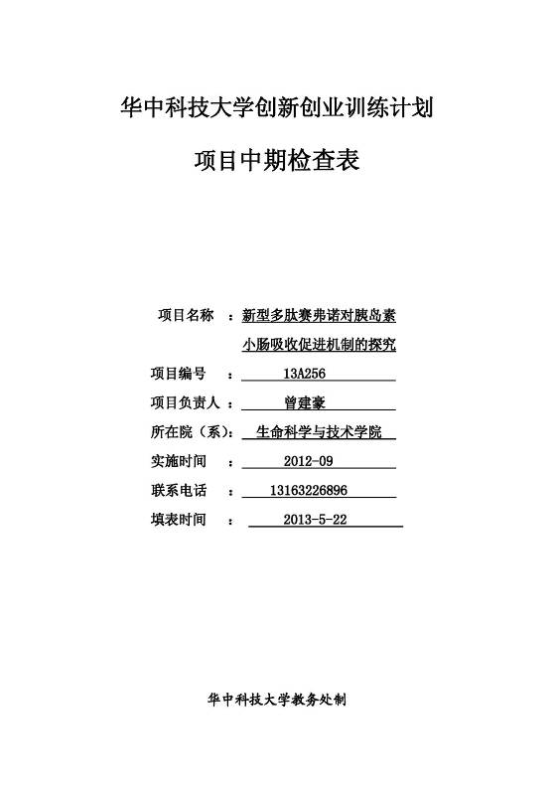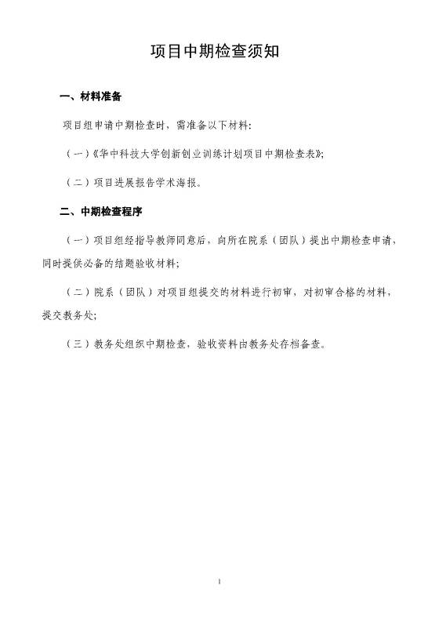
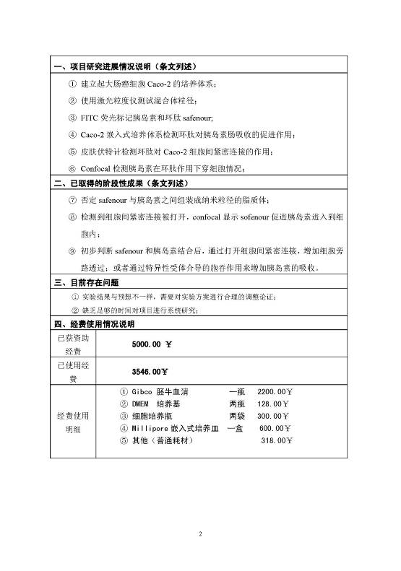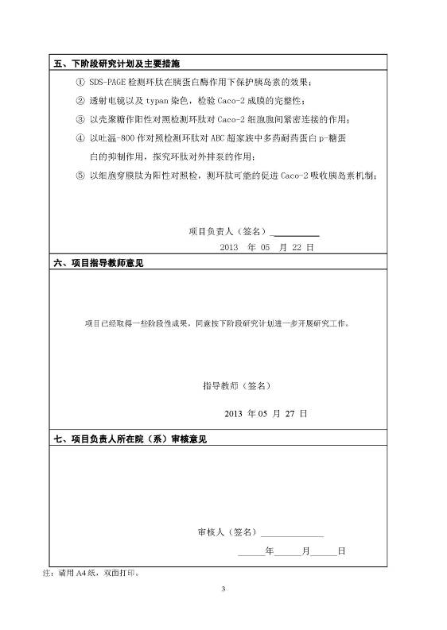

中期学术海报填写模板
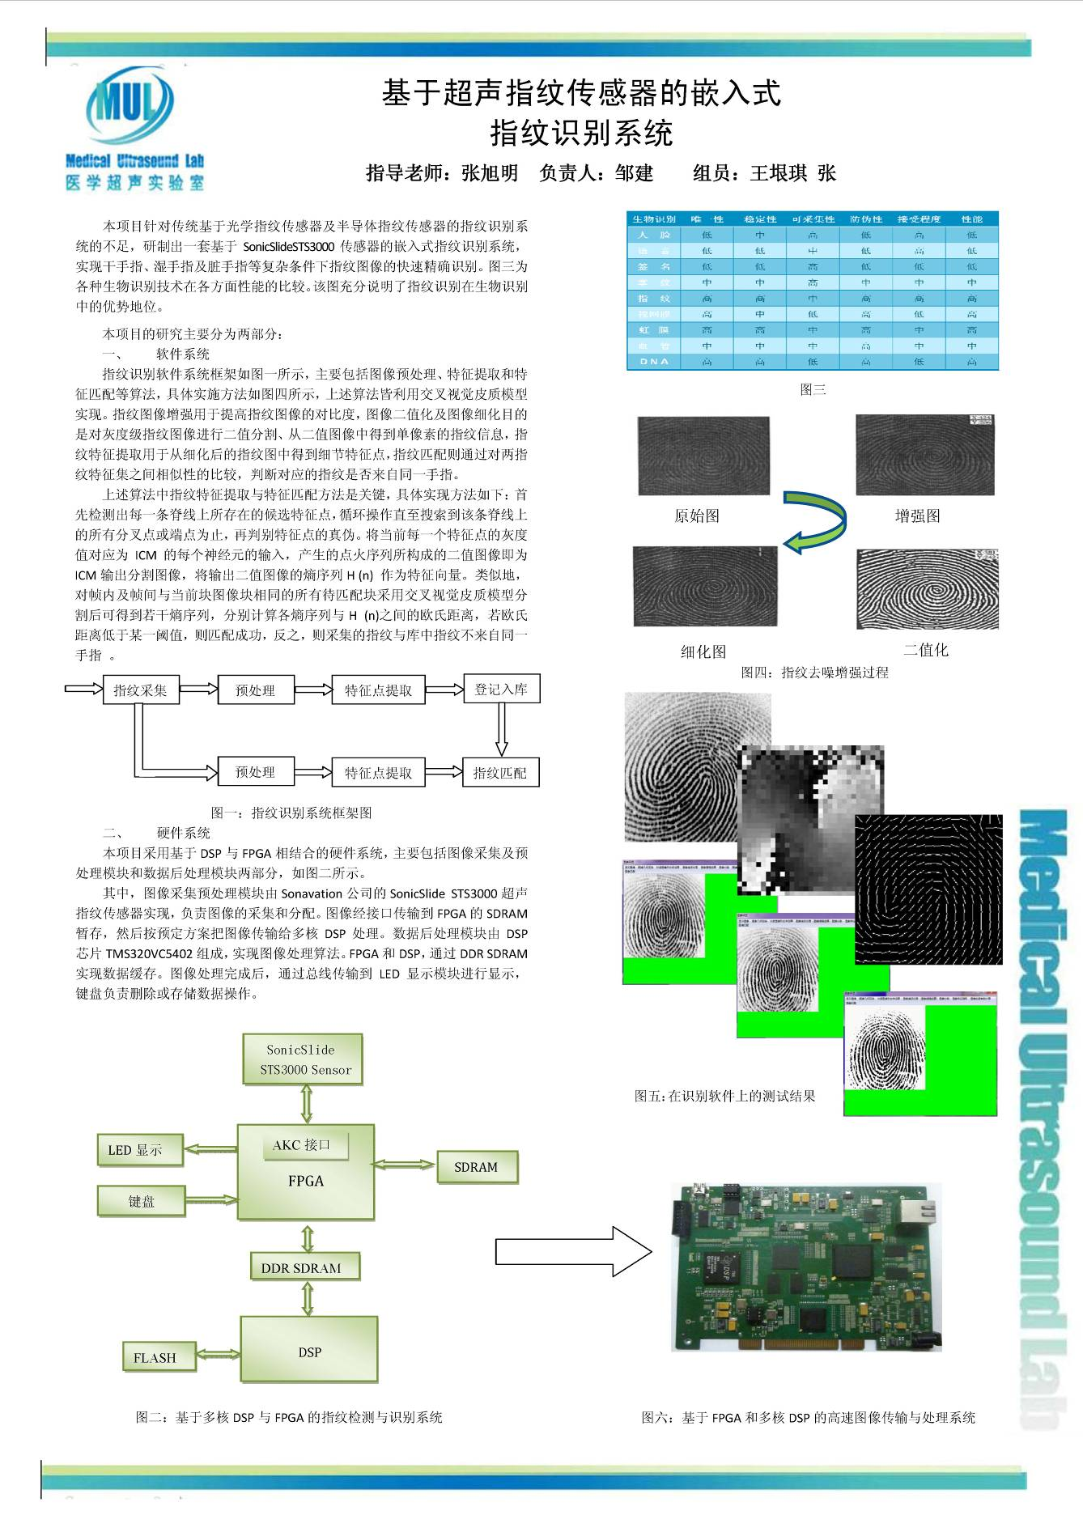
结题验收表填写模板
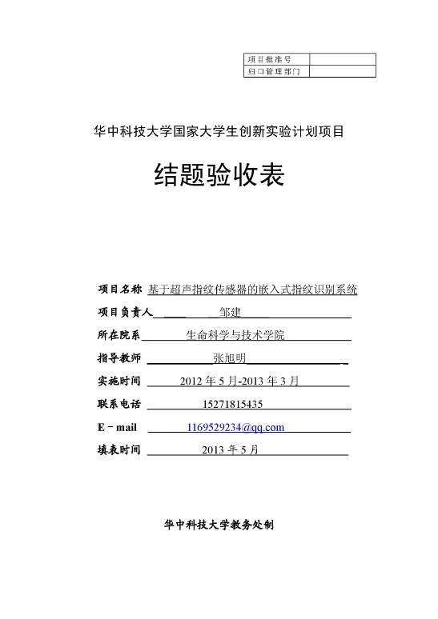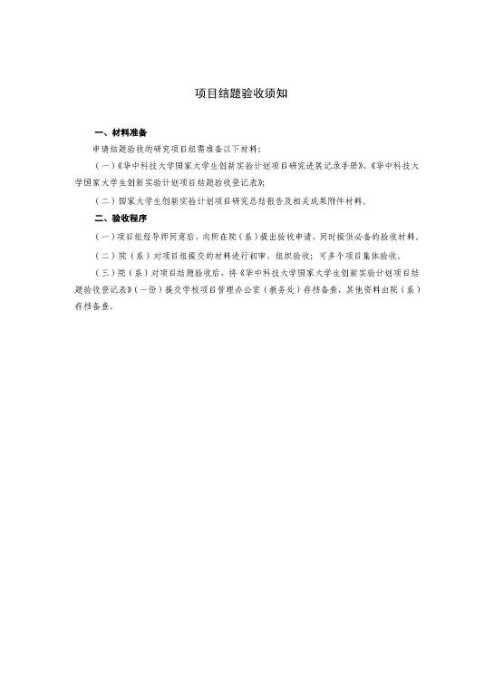
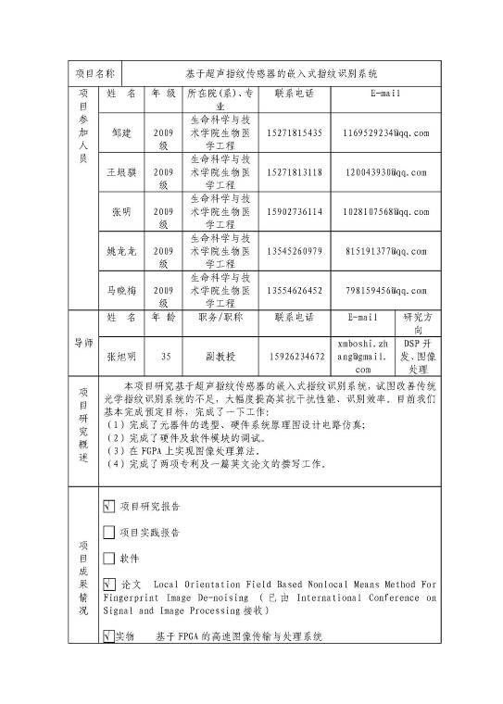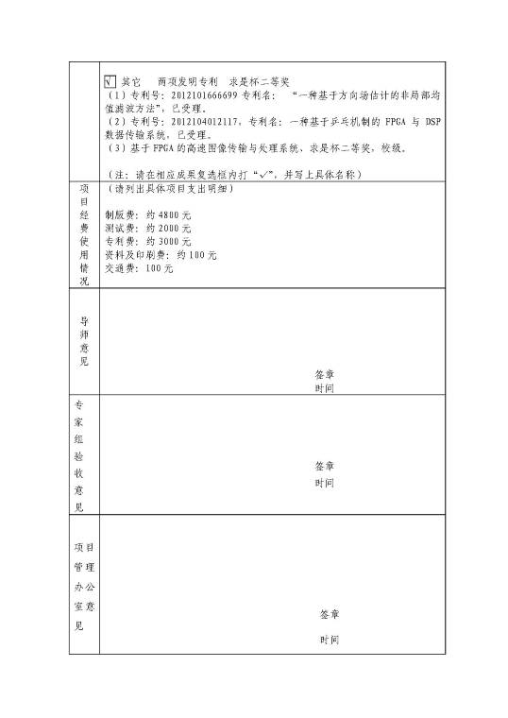
项目申请表填写模板
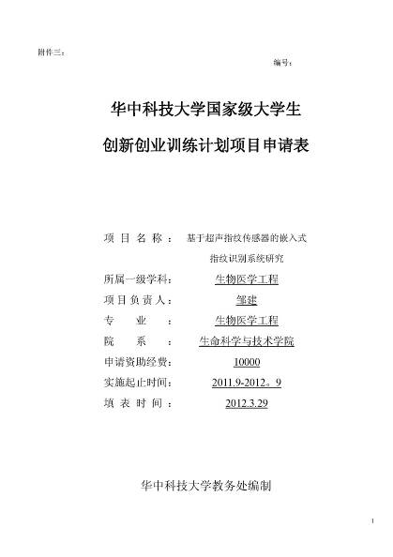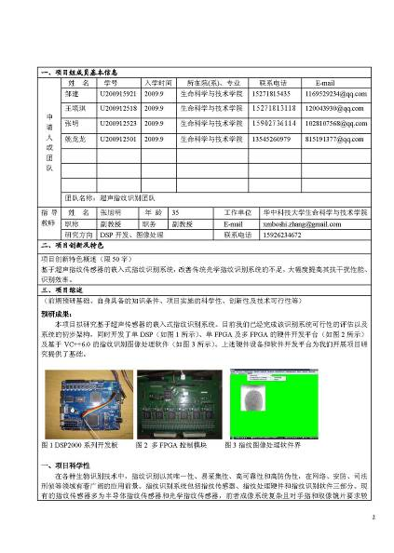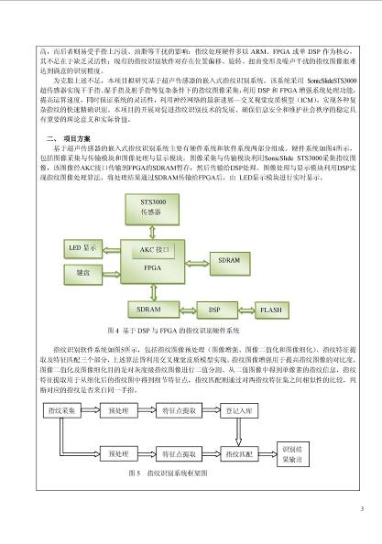
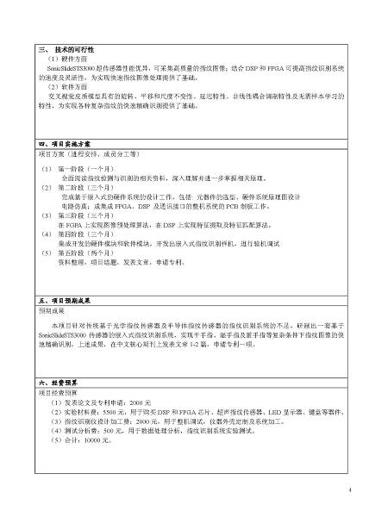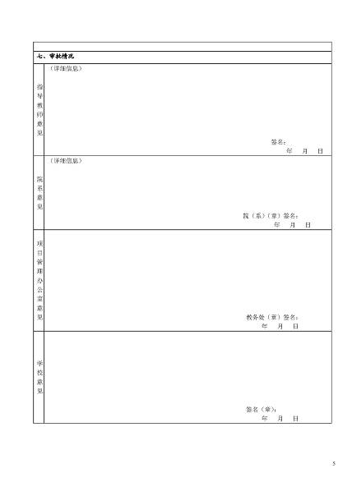

研究总结报告模板
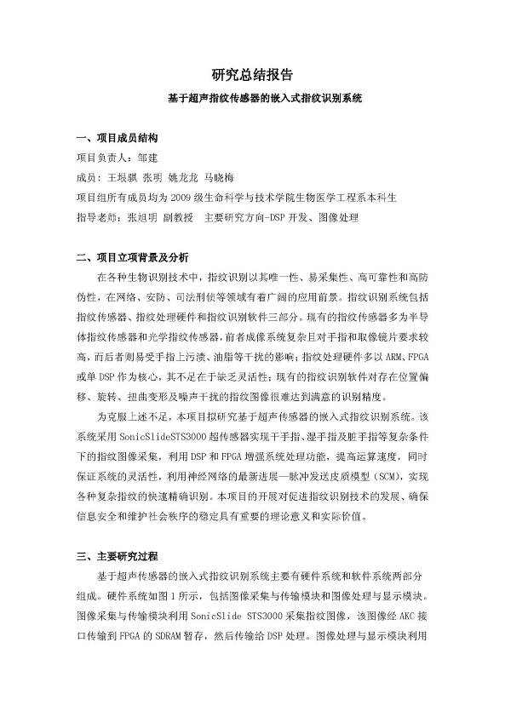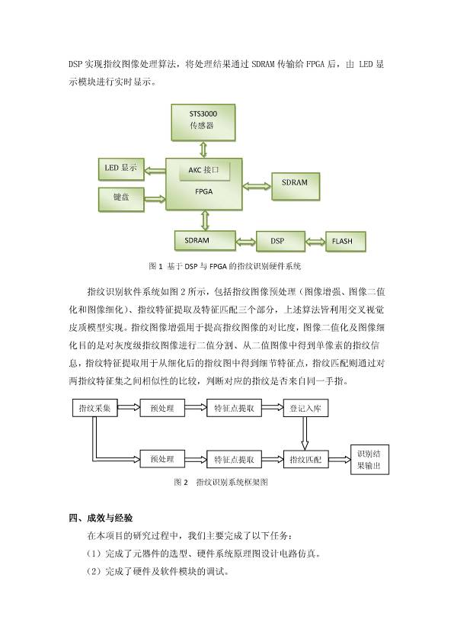
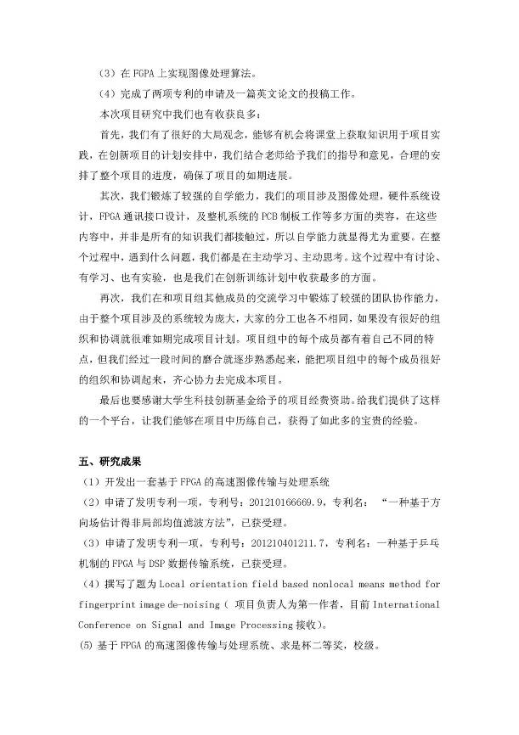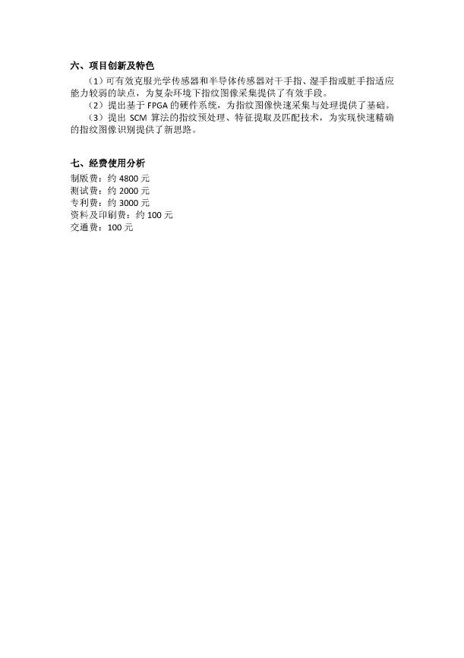
答辩PPT模板
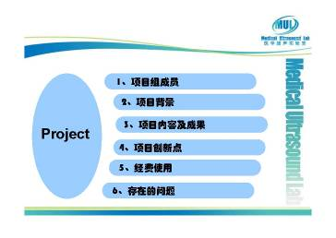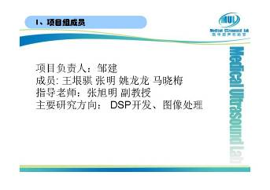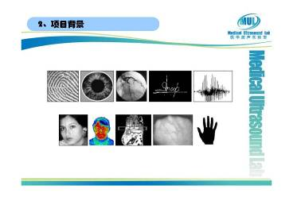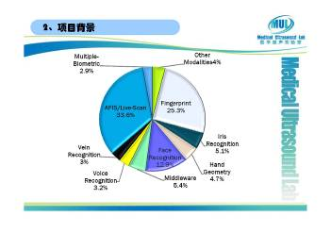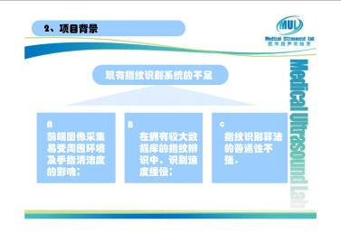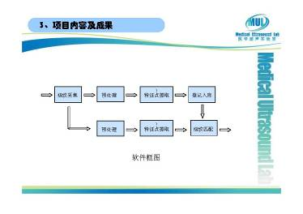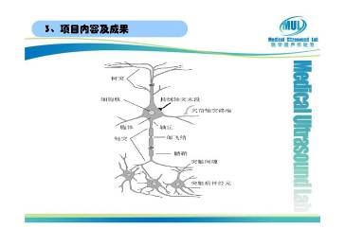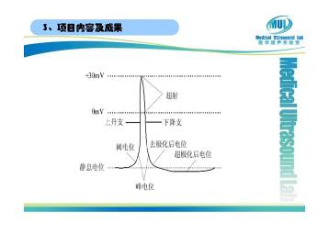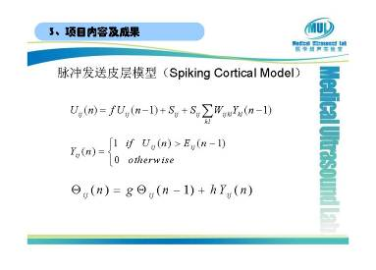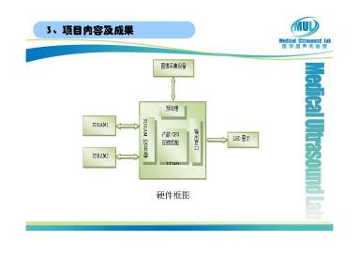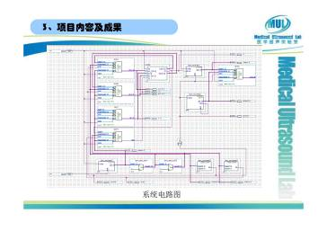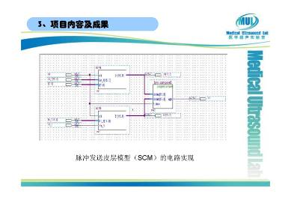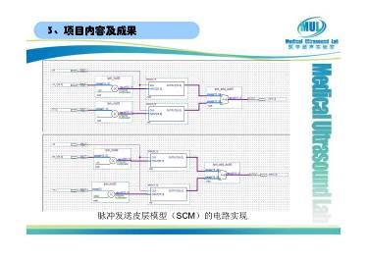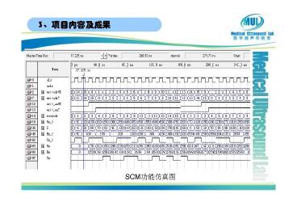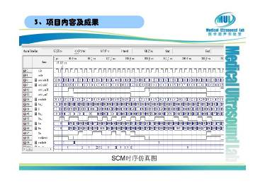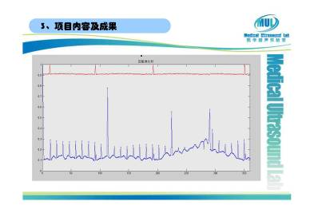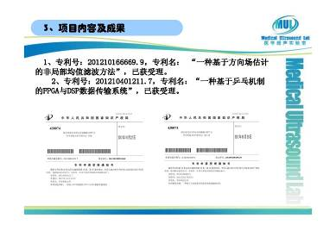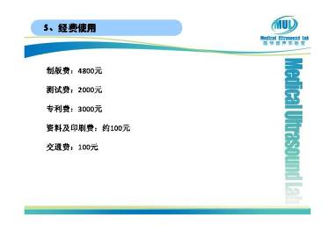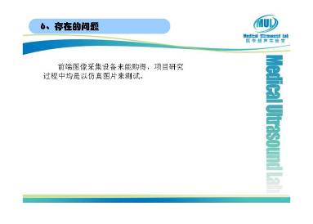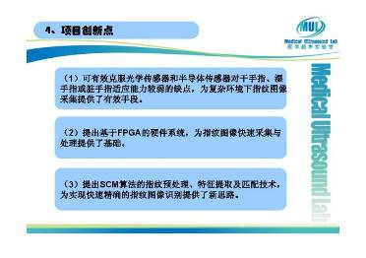
科研成果示例
